安丘市综合行政执法局

2021年政府信息公开工作年度报告

本报告根据《中华人民共和国政府信息公开条例》（国务院令第711号，以下简称《条例》）《国务院办公厅政府信息与政务公开办公室关于印发中华人民共和国政府信息公开工作年度报告格式的通知》（国办公开办函〔2021〕30号）等有关法律法规的要求编制。本报告包括六个部分内容：总体情况；行政机关主动公开政府信息情况；行政机关收到和处理政府=信息公开申请情况；因政府信息公开工作被申请行政复议、提起行政诉讼情况；政府信息公开工作存在的主要问题及改进情况；其他需要报告的事项。

1. 总体情况

2021年度，我局按照安丘市政府办公室的要求，着力建立健全信息公开工作体系，在扩大公众知情权、满足公众信息需求方面取得了较好成效。

1. 主动公开
2. **体制机制建设情况**

成立政务公开领导小组、明确责任分工、制定政务公开目录，保障政务公开工作顺利开展，落实责任追究。

**2.主动公开信息情况**

按照《中华人民共和国政府信息公开条例》第二十条、第二十一条要求对机关职能、机构设置、办公地址、办公时间、联系方式、负责人姓名及时进行了公示。按季度对落实《政府工作报告》、水质检查等情况进行公示，行政处罚情况，预算决算情况及时进行公开。截止2021年底，共发布主动公开信息647件，通过政府网站发布主动公开信息共195条，通过 “安丘综合执法”公众号发布主动公开信息102件；相比去年增加了333件，主要是扩大了媒体宣传的方式，并加大工作宣传频率。

**3.解读回应关切**

2021年，解读政策3次，以视频、音频、图文等形式发布10解读内容，平台共收到信件20件，对已核实的进行及时回复。

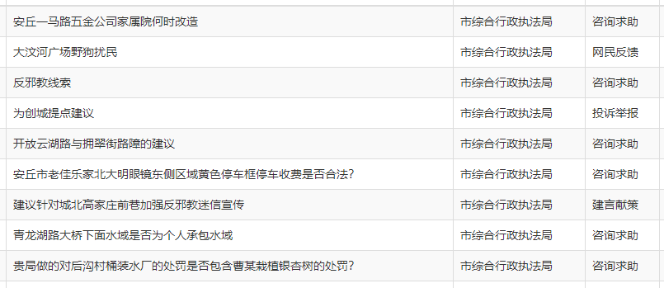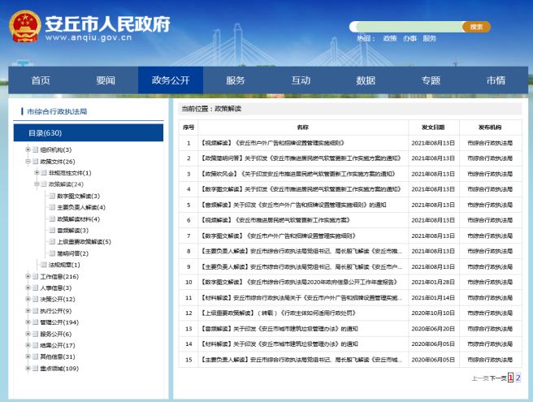

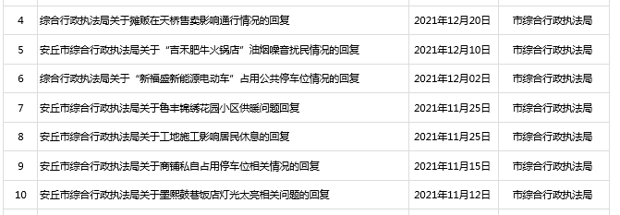（二）依申请公开

2021年，我局收到政府信息公开申请1件，为违法建设处罚方面依申请，按时进行了处理。全年未发生因政府信息公开被行政复议、提起行政诉讼情况。未收取任何与政府信息公开有关的费用。

1. 政府信息管理

严格落实建设情况信息公开相关要求，坚持“应公开尽公开”原则、把牢保密审查关口，积极完善网站信息公开的审查、发布，认真落实政府信息公开管理机制，对政府信息及时进行动态更新。

1. 政府信息公开平台建设

按照专网专线的要求管理网站，不断扩展媒体公开力度，在安丘综合执法公众号、 融媒体等设立“城管零距离”刊发推送城市管理相关信息，有效扩大了人民群众对综合执法工作的信息获取方式。

1. 监督保障。

**一是**成立由局长任组长，分管领导任副组长，相关科室任组员的领导小组，以局研究室牵头，落实专人负责，各中心、科室、中队为责任单位的政务公开工作网络，确保了政务公开工作有序推进。

二是将信息公开工作作为年度工作的重要内容，摆在全年工作的重要日程，纳入绩效考评的重要依据。并公开监督方式接受群众监督。

三是利用集体学习、工作例会等形式，开展政务信息公开工作培训，让具办人员准确全面掌握信息公开的规定要求、工作流程、业务知识，保障规范操作。

二、主动公开政府信息情况

|  |  |  |  |
| --- | --- | --- | --- |
| 第二十条第（一）项 | | | |
| 信息内容 | 本年制发件数 | 本年废止件数 | 现行有效件数 |
| 规章 | 0 | 0 | 0 |
| 行政规范性文件 | 0 | 0 | 0 |
| 第二十条第（五）项 | | | |
| 信息内容 | 本年处理决定数量 | | |
| 行政许可 | 0 | | |
| 第二十条第（六）项 | | | |
| 信息内容 | 本年处理决定数量 | | |
| 行政处罚 | 318件 | | |
| 行政强制 | 0 | | |
| 第二十条第（八）项 | | | |
| 信息内容 | 本年收费金额（单位：万元） | | |
| 行政事业性收费 | 8 | | |

三、收到和处理政府信息公开申请情况

|  |  |  |  |  |  |  |  |  |  |
| --- | --- | --- | --- | --- | --- | --- | --- | --- | --- |
| （本列数据的勾稽关系为：第一项加第二项之和，等于第三项加第四项之和） | | | 申请人情况 | | | | | | |
| 自然人 | 法人或其他组织 | | | | | 总计 |
| 商业  企业 | 科研  机构 | 社会公益组织 | 法律服务机构 | 其他 |
| 一、本年新收政府信息公开申请数量 | | | 1 | 0 | 0 | 0 | 0 | 0 | 1 |
| 二、上年结转政府信息公开申请数量 | | | 0 | 0 | 0 | 0 | 0 | 0 | 0 |
| 三、本年度办理结果 | （一）予以公开 | | 1 | 0 | 0 | 0 | 0 | 0 | 1 |
| （二）部分公开（区分处理的，只计这一情形，不计其他情形） | | 0 | 0 | 0 | 0 | 0 | 0 | 0 |
| （三）不予公开 | 1.属于国家秘密 | 0 | 0 | 0 | 0 | 0 | 0 | 0 |
| 2.其他法律行政法规禁止公开 | 0 | 0 | 0 | 0 | 0 | 0 | 0 |
| 3.危及“三安全一稳定” | 0 | 0 | 0 | 0 | 0 | 0 | 0 |
| 4.保护第三方合法权益 | 0 | 0 | 0 | 0 | 0 | 0 | 0 |
| 5.属于三类内部事务信息 | 0 | 0 | 0 | 0 | 0 | 0 | 0 |
| 6.属于四类过程性信息 | 0 | 0 | 0 | 0 | 0 | 0 | 0 |
| 7.属于行政执法案卷 | 0 | 0 | 0 | 0 | 0 | 0 | 0 |
| 8.属于行政查询事项 | 0 | 0 | 0 | 0 | 0 | 0 | 0 |
| （四）无法提供 | 1.本机关不掌握相关政府信息 | 0 | 0 | 0 | 0 | 0 | 0 | 0 |
| 2.没有现成信息需要另行制作 | 0 | 0 | 0 | 0 | 0 | 0 | 0 |
| 3.补正后申请内容仍不明确 | 0 | 0 | 0 | 0 | 0 | 0 | 0 |
| （五）不予处理 | 1.信访举报投诉类申请 | 0 | 0 | 0 | 0 | 0 | 0 | 0 |
| 2.重复申请 | 0 | 0 | 0 | 0 | 0 | 0 | 0 |
| 3.要求提供公开出版物 | 0 | 0 | 0 | 0 | 0 | 0 | 0 |
| 4.无正当理由大量反复申请 | 0 | 0 | 0 | 0 | 0 | 0 | 0 |
| 5.要求行政机关确认或重新出具已获取信息 | 0 | 0 | 0 | 0 | 0 | 0 | 0 |
| （六）其他处理 | 1.申请人无正当理由逾期不补正、行政机关不再处理其政府信息公开申请 | 0 | 0 | 0 | 0 | 0 | 0 | 0 |
| 2.申请人逾期未按收费通知要求缴纳费用、行政机关不再处理其政府信息公开申请 | 0 | 0 | 0 | 0 | 0 | 0 | 0 |
| 3.其他 | 0 | 0 | 0 | 0 | 0 | 0 | 0 |
| （七）总计 | | 1 | 0 | 0 | 0 | 0 | 0 | 1 |
| 四、结转下年度继续办理 | | | 0 | 0 | 0 | 0 | 0 | 0 | 0 |

四、政府信息公开行政复议、行政诉讼情况

|  |  |  |  |  |  |  |  |  |  |  |  |  |  |  |
| --- | --- | --- | --- | --- | --- | --- | --- | --- | --- | --- | --- | --- | --- | --- |
| 行政复议 | | | | | 行政诉讼 | | | | | | | | | |
| 结果维持 | 结果  纠正 | 其他  结果 | 尚未  审结 | 总计 | 未经复议直接起诉 | | | | | 复议后起诉 | | | | |
| 结果  维持 | 结果  纠正 | 其他  结果 | 尚未  审结 | 总计 | 结果  维持 | 结果  纠正 | 其他  结果 | 尚未  审结 | 总计 |
| 0 | 0 | 0 | 0 | 0 | 0 | 0 | 0 | 0 | 0 | 0 | 0 | 0 | 0 | 0 |

五、存在的主要问题及改进情况

（一）2020年问题整改情况

**一是强化学习，提升能力。**通过学习政府信息公开业务知识，提升专业素养和服务意识，加强信息发布的内容的审核和校对，探索图文结合方式和创新排版技巧，提高信息发布的可读性和质量。**二是完善工作机制。**以“以公开为原则，不公开为例外”，准确把握主动公开和依申请公开类型信息的不同要求，进一步深化政府信息公开工作，满足公众对政府信息公开工作的需求，更加积极主动接受社会各界的监督。**三是丰富政务公开形式。**拓宽政务公开渠道，创新公开方式，在利用电视、广播、报纸、网站等媒体做好公开工作的同时，充分利用微博、微信“公众号”等媒体，运用视频、音频，数字图文等多种形式发布，丰富政务信息公开渠道，增加公开内容，扩大公开范围。

（二）2021年存在的主要问题及改进情况。

**主要问题**：回顾2021年政府信息公开工作，仍然存在一些不足之处，主要体现在：政务公开的及时性、主动性有待提高，政务公开的系统性、专业性研究还不够。

**改进情况：**2021年，市综合行政执法局将继续完善以下三个方面的工作。**一是强化学习，提升政务公开规范化。**加强政府信息公开信息员队伍的动态管理，做到上下联动，加强重点领域政府信息公开、政策解读和回应公众关切问题的信息公开力度，切实提升政务信息公开的质量和水平。

**二是健全制度，加强政务公开流程化。**从主动公开、依申请公开、政策解读、回应关切等方面，进一步完善各项管理制度，细化各环节责任，确保信息公开规范运作，不断把政务公开工作推向深入。

**三是加强建设，推动政务公开透明化。**进一步规范网站、微信、“全民城管”APP等平台运行维护，充分发挥“互联网+”思维，及时发布政府信息，宣传城市管理与综合行政执法工作,提高服务保障水平。

六、其他需要报告的事项

（一）收取信息处理费的情况

本机关严格贯彻落实《国务院办公厅关于印发<政府信息公开信息处理费管理办法>的通知》（国办函〔2020〕109号）和《山东省人民政府办公厅关于做好政府信息公开信息处理费管理工作有关事项的通知》（鲁政办字〔2020〕179号）要求，2021年度未收取政府信息公开信息处理费，包括：检索费、复制费（含案卷材料复制费）、邮寄费。

（二）落实安丘市2021年度政务公开工作要点情况

严格落实《安丘市人民政府办公室关于印发2021年安丘市政务公开重点工作任务分工的通知》，制定《2021年政务公开工作实施方案》，明确政府信息公开工作原则、年度任务和工作要求。梳理完成《安丘市综合行政执法局政府信息主动公开基本目录》，进一步明确政府信息公开的内容、时限、形式、主体等要素。

（三）人大代表建议和政协委员提案办理结果公开情况。

2021年度，我局受理人大建议1件采纳代表建议1件，满意程度100%。政协提案19件已全部办理，采纳委员提案15件，剩余4件提案与相关法规规定不符、经与各提案委员沟通解释已得到各委员理解，不予以采纳，满意率100%。2020年我局承办人大代表建议1件、政协提案5件。相比去年增加政协提案14件。

1. 安丘市综合行政执法局2021年度政务公开工作创新情况

建立“城管零距离”品牌通过网站、电视台、报纸等各种媒体推广工作落实，拉近了群众距离。

（五）安丘市综合行政执法局2021年度政府信息公开工作年度报告数据统计需要说明的事项

本年度报告中所列各项数据的统计期限自2021年1月1日至2021年12月31日。本年度报告的电子版可在安丘市人民政府门户网站（http://www.anqiu.gov.cn/）下载。如对本报告有任何疑问，请与安丘市综合执法局联系，（地址：安丘市文汇街中段市民之家2号馆三楼服务大厅，邮编：262100，电话：0536-4291919，传真：0536-4231713，电子邮箱：aqcgzhk@wf.shandong.cn）。

（六）安丘市综合行政执法局2021年度没有其他需要报告的事项。

（七）安丘市综合行政执法局本年度没有其他有关文件专门要求通过政府信息公开工作年度报告予以报告的事项。

安丘市综合行政执法局

2022年1月24日